TECHNINĖ SPECIFIKACIJA

- Šunų vedžiojimo ir dresavimo vietos įrengimo adresas: J. Basanavičiaus g. 2 A, Varėna.
- Elementų aprašymas ir reikalavimai jiems:
Eil. Nr. | Elemento pavadinimas | Elemento eskizas | Reikalavimai elementui
 | Estakada | 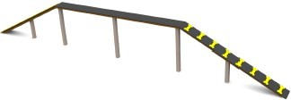 | Medžiagos:  Cinkuoti ir milteliniu būdu dažyti plieniniai profiliai;  Neslidūs pakilimo ir nusileidimo takai bei platformos iš ne mažesnės kaip 10 mm storio vandeniui atsparios faneros;  Dekoratyviniai ir saugos elementai iš spalvoto HDPE plastiko (arba lygiavertis);  Varžtai ir jungtys su plastikiniais apsauginiais dangteliais;  Montavimas: įbetonuojama konstrukcija;  Techniniai duomenys:  Matmenys ne mažesni kaip:30 × 700 cm, aukštis: 100 cm  Montavimas: Betonavimas į gruntą
 | Piramidė | 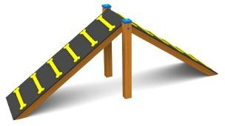 | Medžiagos:  Impregnuota bešerdė eglės mediena (profiliai 90×90 mm), dažyta apsauginėmis medžiagomis;  Vertikalūs stulpai su plastikiniais apsauginiais gaubteliais;  Rampos ir platformos iš ne mažiau kaip 10 mm storio vandeniui atsparios faneros su neslidžia danga;  Dekoratyviniai elementai iš spalvoto HDPE plastiko arba lygiavertis;  Varžtai ir jungtys apsaugoti plastikiniais dangteliais  Techniniai duomenys:  Matmenys ne mažesni kaip: 85 × 320 cm, aukštis 100 cm
 | Tunelis | 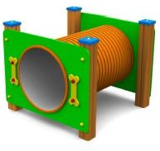 | Medžiagos:  • Bešerdė eglės mediena, profiliai ne mažiau kaip 90×90 mm, impregnuota ir padengta apsauginiu sluoksniu  • Vertikalūs stulpai su plastikiniais apsauginiais gaubteliais  • Karbuotas tunelis iš aukšto atsparumo plastiko  • Dekoratyviniai elementai iš spalvotos HDPE plokštės arba lygiavertis  • Tvirtinimo elementai ir varžtai su plastikiniais dangteliais;  Techniniai duomenys:  Matmenys ne mažesni kaip: 100x150 cm, aukštis: 100 cm
 | Gyvatėlė | 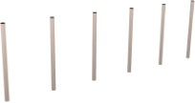 | Konstrukcija pagaminta iš cinkuotų / milteliniu būdu dažytų plieninių profilių / vamzdžių;  Vertikalūs stulpai uždengti dangteliais;  Konstrukcija įtvirtinama žemėje betonuojant;  Įrenginio matmenys ne mažesni kaip 7x3500 cm;  Įrenginio aukštis ne mažesnis kaip 80 cm
 | Šuolio lankai | 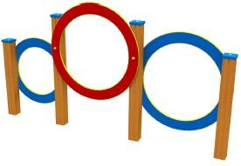 | Medžiagos:  Bešerdė eglės mediena, profiliai : ne mažiau kaip 90×90 mm, apsaugoti nuo aplinkos poveikio;  Vertikalūs stulpai su plastikiniais apsauginiais dangteliais;  Lankai ir dekoratyviniai elementai iš spalvotos HDPE plokštės arba lygiavertis;  Varžtai ir jungtys su plastikiniais gaubteliais  Techniniai duomenys:  Matmenys ne mažesni kaip: 230 × 13 cm, aukštis: 125 cm
 | Suoliukas | 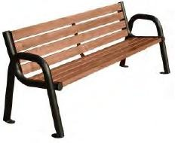 | Cinkuotas ir dažytas metalas.  Mediena padengta lazūra.  Spalva parenkama prieš montavimą.  Ilgis ne mažesnis kaip 180 cm  Bendras suoliuko ilgis: ne mažiau kaip 204 cm  Suoliuko plotis: ne mažiau kaip 62 cm  Suoliuko aukštis: ne mažiau kaip 76 cm  Suoliuko konstrukcija: ne mažiau kaip 60,3 mm skersmens plieninis vamzdis  Cinkuotas ir milteliniu būdu dažytas plienas (RAL spalva )  Suoliuko lentos: eglės mediena
 | Šiukšlių dėžė  Šunų ekskrementams. | 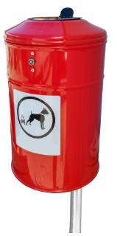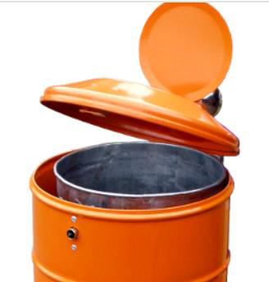 | Konteineris skirtas gyvūnų atliekoms rinkti.  Pagamintas iš cinkuoto plieno.  Padengtas milteliniais dažais, atspariais UV spinduliams.  Galima tvirtinti prie stulpo.  Užrakinamas.  Patvarus, funkcionalus ir nepralaidus.  Ne mažiau kaip 50 litrų talpa.  Vidinis kibirėlis, užraktas.
 | Šiukšliadėžė | 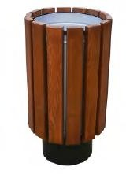 | Talpa ne mažiau kaip 35 litrų.  Vidinis kibirėlis  Metalas cinkuotas ir dažytas pasirinktas spalva RAL.  Mediena padengta lazūra pasirinkta spalva  Techninės specifikacijos:  Bendras šiukšliadėžės aukštis: ne mažiau kaip 70 cm  Šiukšliadėžės aukštis: ne mažiau kaip 50 cm
 | Informacinė lenta |  | Montuojamos ant vartelių.  Lenta pagaminta iš vandeniui atsparios faneros ar kitos medžiagos.  Dydis ne mažiau kaip 50 x 50 cm  Stende nurodomos naudojimo taisyklės su vizualiniais paaiškinimais.
 | Takas | 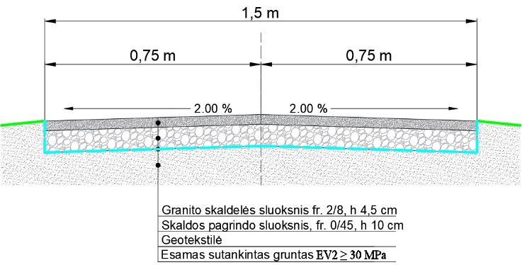 | Tako plotis ne mažiau kaip 1,5 m.  Nukasamas esamas grunto sluoksnis (~15 cm), sutankinama.  Paklojama geotekstilė, jos kraštai negali išsikišti virš lovio.  Įrengiamas skaldos sluoksnis fr. 0/45 mm, h 0,10 m, sutankinamas.  Įrengiamas granito skaldelės sluoksnis fr. 2/8 mm, h 0,04 m, su rišikliu (cementas).  Rišiklio kiekis ne mažiau kaip 5 proc. nuo mišinio masės.  Danga įrengiam ir prie dviejų suoliukų.
 | Tvora | 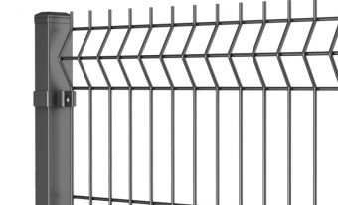 | Aikštelė aptveriama segmentine tvora iš metalinių 5 mm vielos skydų, dažytų milteliniu būdu.  Segmentų aukštis ne mažiau kaip 1500 mm, ilgis ne mažiau kaip 2500 mm, spalva žalia.  Stulpas ne mažiau kaip 60x40 mm, su dangteliais  Varteliai 2 vnt.
 | Apšvietimas
 | Atrama |  | Medžiaga: Plienas, karštai cinkuota  Montavimas: Įleidžiama į betoninį pamatą ir fiksuojama 3 varžtais  Forma kūginė.  Atsparumas: Vėjingumo zona I, turi atlaikyti vėjo stiprumą iki 24 m/s  Durelės kabeliavimo armatūrai 500x90 mm, IP54, įleidžiamos į atramą  Durelių nišos sutvirtinimas 5x16 mm plieninis profilis  Atramos aukštis virš žemės 6, 8 m  Atramos aukštis po žemė 0,5 m  Aplinkos temperatūra –35..+35 °C  Šviestuvus pateiks užsakovas.
 | Pamatas |  | Medžiaga: gelžbetonis  Tipas: VGAP-2, VGAP-3  Angos kabelių užvedimui: Taip  Hidroizoliacija: Taip  Atramos tvirtinimas: Įleidžiamas, tvirtinama varžtais
 | Gembė | 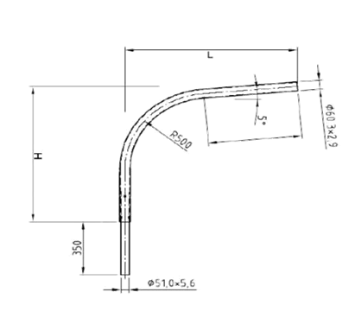 | Medžiaga: Plienas S235JR, cinkuota  Gembės ilgis: 0,5 - 1 m  Gembės aukštis: 0,5 – 1 m  Gembės palinkimo kampas: 5.000
 | Kabeliai |  | Vardinė įtampa U0/U≥ 450/750 V  Vardinis dažnis: 50 Hz  Eksploatavimo sąlygos: lauke  Aplinkos temperatūra: -35 °C ... +35 °C  Laidininkas: Aliuminis Al 4x16 mm²:  Laidininkų izoliacija XLPE  Išorinis apvalkalas: Juodas UV spinduliams atsparus PVC arba UV spinduliams atsparus nepalaikantis degimo  Maksimali ilgalaikė kabelio temperatūra +90 °C  Maksimali kabelio temperatūra esant trumpajam jungimui (5 s) +250 °C  Žemiausia montavimo temperatūra-10 °C  Minimalus lenkimo spindulys montuojant 12xD; D – išorinis kabelio skersmuo  Tarnavimo laikas ≥ 40 metų  Garantinis laikas ≥ 12 mėnesių
 | Signalinė juosta |  | Pagaminta iš polietileno PE  Spalva Geltona  Skirta naudoti Žemėje  Aplinkos temperatūra –35 +35C  Pakavimo kiekis ≥ 50 m  Juostos storis ≥ 0,5 mm  Plotis 100mm  Ant juostos turi būti juodos spalvos užrašas: “Dėmesio! Kabelis”  Tarnavimo laikas ≥ 40 metai  Garantinis laikas ≥ 5 metai
 | Apsaugos vamzdžiai |  | Medžiaga PP, PE  Vamzdžio išorinė sienelė Gofruota  Vamzdžio vidinė sienelė Lygi  Vamzdžio išorinės sienelės spalva: Raudona  Kabelio apsauginio vamzdžio lenkimas posūkiuose Posūkiuose ir užvedimuose į elektrinius  objektus naudoti specialias alkūnes arba lankstų (≥450 N atsparumo gniuždymui) apsauginį vamzdį.  Darbo temperatūra: -20 ÷ +60 C  Tarnavimo laikas ≥ 40 metai  Garantinis laikas ≥ 5 metai  Išorinis vamzdžio skersmuo, mm50, 75 (sienelės storis atitinkamai 4 ir 6 mm)
 | Įžeminimo elementai |  | Strypo medžiaga: Plienas  Strypo padengimas: ≥ 0,07 mm. Cinko danga (Plieniniam strypui)  Strypo diametras ≥ 14 mm.  Strypus jungianti mova žalvarinė arba varinė srieginė arba užsipresuojanti  Įžeminimo sistemos jungiamieji elementai plieno; cinkuoto plieno  Sistema nenaudojama Visų tipų transformatorinėse ir skirstomuosiuose punktuose  Įžeminimo sistemos efektyvumo laikotarpis ≥ 15 metai
 | Gnybtai |  | Skirti atramoje esančius šviestuvus apsaugoti ir sujungti su požeminiu gatvių apšvietimo tinklo galios kabeliu.  Pajungimas trijų fazinių laidų ir vieno nulinio laido.  Įžeminimo laidas su antgaliu 0,35 m ilgio.  Pajungiamo aliuminio jėgos laido skerspjūvis 10…35 mm²;  Pajungiamo varinio lankstaus laido skerspjūvis 1,5…25 mm²;  Apsaugos laipsnis – IP20;  Užveržimo momentas - 10 Nm;
 | Galinės ir jungiamosios movos |  | Vardinė įtampa 1 Kv  Maksimalioji įtampa 1,2 Kv  Vardinis dažnis 50 Hz  Movos technologija Termosusitraukianti  Aplinkos temperatūra -35 ... +35 °C
 | Automatiniai jungikliai |  | Nominalioji įtampa: 230 V AC Nominalioji srovė: 1-16 A  Prijungiamo laidininko skerspjūvis (vienoje fazėje) −4 mm2.  Trumpųjų jungimų išjungimo geba (Icn): 6 kA  Polių skaičius: 1P  Apsaugos klasė: IP20  Viršįtampių kategorija: 3  Saugumo klasė: 3  Papildoma įranga: Pagalbiniai ir signaliniai kontaktai, nuotolinio atjungimo įtaisai, apsauga nuo įtampos svyravimų.

Pastabos:
¹* Eskizas – tai vaizdinė medžiaga Elemento aprašymui įsivaizduoti, bet ne teikiant pasiūlymą identiškai atkartoti.

- Elementams turi būti suteikiama garantija: ne mažiau kaip 2 metai.
- Įrangos montavimo metu neturi būti gadinamos aplinkinių teritorijų dangos, o montavimui iškastas gruntas turi būti išvežtas. Po montavimo darbų turi būti sutvarkoma darbų zona.
- Elementai prieš montuojant turi būti suderinti su pirkėju.
- Minimalūs aplinkos apsaugos kriterijai:
  - Vykdant sutartį draudžiamas bet koks mechanizmų kuro ar tepalų nutekėjimas, vandens teršimas ir šiukšlinimas.
  - Elementams gaminti negali būti naudojamos aplinkai pavojingos medžiagos, metalai, sudarantys toksiškus oksidų sluoksnius ir žvynelius, turi būti apsaugoti netoksiška danga; neturi būti naudojamos medžiagos, žinomos kaip sukeliančios paviršinį užsiliepsnojimą.
  - Darbams atlikti nenaudojama pavojingųjų cheminių medžiagų, neteršiama aplinka ir nekeliamas pavojus sveikatai.
  - Tiekėjas, atlikdamas Elementų montavimo ir kitus parengimo naudoti paslaugas ir/ ar darbus, turi vykdyti pirminį atliekų ir antrinių žaliavų rūšiavimą atliekų susidarymo vietoje, atskiriant jas ir metant į tam tikras pažymėtas talpas ar konteinerius: popierius (taip pat kartonas, popierinių pakuočių atliekos), plastikas (taip pat plastikinių pakuočių atliekos), metalas, buitinės atliekos, tara, pašluostės su cheminių medžiagų likučiais, medis, stiklas, elektros ir elektroninės įrangos atliekos, cheminių medžiagų atliekos ir užtikrinti atliekų tinkamą sutvarkymą. Atliekų rūšiavimui susidarymo vietoje skirtomis priemonėmis tiekėjas turi pasirūpinti pats. Tiekėjas kartu su darbų priėmimo – perdavimo aktu pateikia atliekų sutvarkymą įrodančius dokumentus. Nustačius, kad tiekėjas šiame punkte nustatyto reikalavimo nesilaiko, tiekėjui taikoma 100 eurų bauda.
- Priedas – Šunų vedžiojimo ir dresavimo vietos įrengimo planas, 1 lapas.

